Итоги первой недели (Рубеж 1)

02.11.26 ПН
“Введение в Виртуальную реальность”
Задание:
Создать аккаунт на GitHub
Скачать и установить GitHub Desktop
Скачать и установить Unity Hub и Unity
Скачать и установить Blender
Скачать и установить любой редактор кода (например VS Code)
Скачать и установить SteamVR (через Steam)
Создать репозиторий на GitHub
Название репозитория (латиницей) Фамилия_Группа_VR
Создать проект Unity (название произвольное)
Загрузить проект Unity в репозиторий на GitHub
Коммиты называть осознанно с датой.
Скриншот:
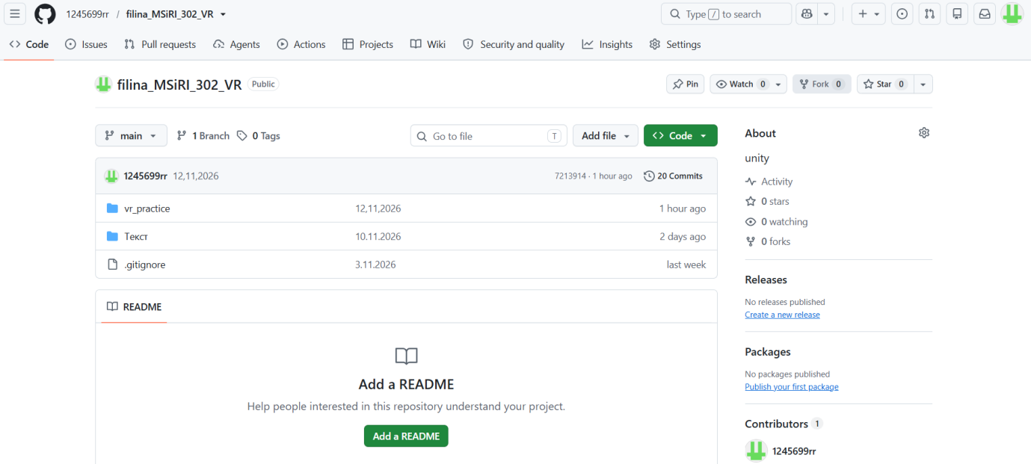

Описание: На первом занятии мы познакомились с понятием виртуальной реальности: VR — это интерактивный мир, созданный компьютером, который имитирует как воздействие, так и реакции на воздействие в реальном времени. Разобрали историю: от Sensorama Мортона Хейлига (1962) и «Дамоклова меча» Айвена Сазерленда (1968) до современных решений — Oculus Rift, HTC Vive Pro, Pico 4 и Oculus Quest 2. Изучили принцип работы VR: трекинг, дисплеи, линзы и связь. Отдельно разобрали внешний и внутренний трекинг (на примере задачи PnP), платформу SteamVR и её принцип действия, а также применение VR в промышленности: обучение сотрудников, знакомство новых сотрудников с заводом, VR-прототипирование, предсказание рисков нештатных ситуаций и анализ эргономики. В практической части установили весь необходимый инструментарий: GitHub Desktop, Unity Hub и Unity, Blender, VS Code и SteamVR. Создали аккаунт на GitHub и репозиторий filina_MSiRI_302_VR, создали проект Unity под названием vr_practice, привязали его к репозиторию через GitHub Desktop, загрузили проект и запушили изменения осознанными коммитами с датой.

03.11.26 ВТ
“Введение в ООП”
Задание:
Изучить переход от структурного подхода к объектному, понятия «класс» и «объект», структуру класса в C# (поля и методы), создание объектов и работу с ними, модификаторы доступа класса. Разобрать проблему открытого поля и принцип инкапсуляции, свойства и конструкторы
Листинг (при необходимости)
using UnityEngine;

public class Mon : MonoBehaviour
{
public string Angel;
public int age;
public int Balance;

public int GetInfo(){
return Balance;
}
public string GetName(){
return "Пользователь"+Angel;
}
public void Deposit(int amount)
{
Balance += GetInfo();
}

public void Withdraw(int amount)
{
if (Balance >= amount)
Balance -= amount;
}

/*{
return $"{Angel}: {Balance}";
}*/

void Start()
{
Balance=100;
print (Angel);
print (GetName());
print(Balance);
Deposit(20);
print(Balance);
}

void Update()
{

}
}

Описание : В практической части я реализовал класс Mon, описывающий объект с данными и поведением. Поля Angel, age и Balance задают состояние, методы GetInfo(), GetName(), Deposit(amount) и Withdraw(amount) — поведение. В Start() задаётся начальный баланс, выводятся имя и баланс, затем вызывается Deposit(20) и баланс выводится повторно. На этом примере видна проблема открытого поля: все поля объявлены public, поэтому объект можно «сломать» снаружи. Кроме того, в Deposit вместо Balance += amount; написано Balance += GetInfo();, из-за чего к балансу прибавляется он сам, а не переданная сумма — это подтверждает, что без инкапсуляции и контроля логика класса может работать некорректно. Правильное решение по теме занятия — сделать поле _balance приватным, открыть свойство Balance с проверкой в set, а начальное состояние задавать через конструктор, чтобы объект создавался сразу корректным.
04.11.26 СР
“Работа с C#”

Задание: Реализовать механизм создания фигур: название и количество берутся из заранее созданного массива.

Реализовать обработчик столкновений объектов.

Скриншот
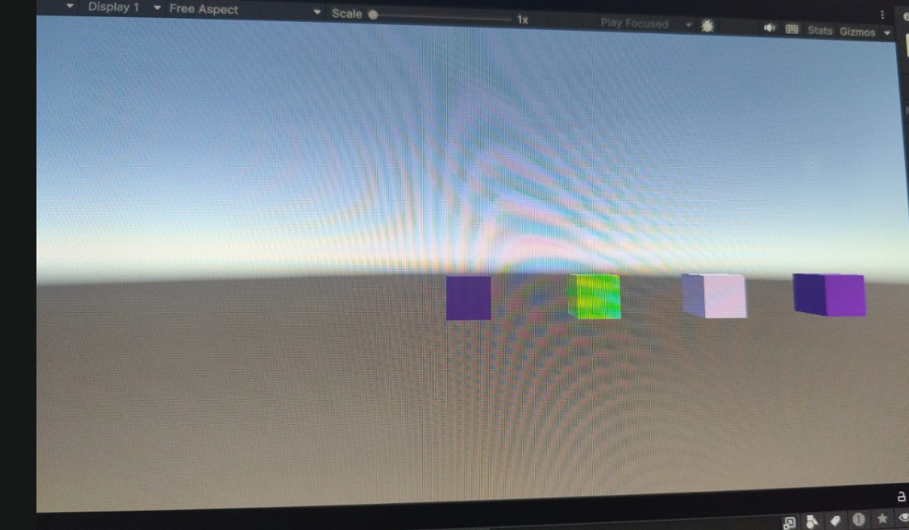

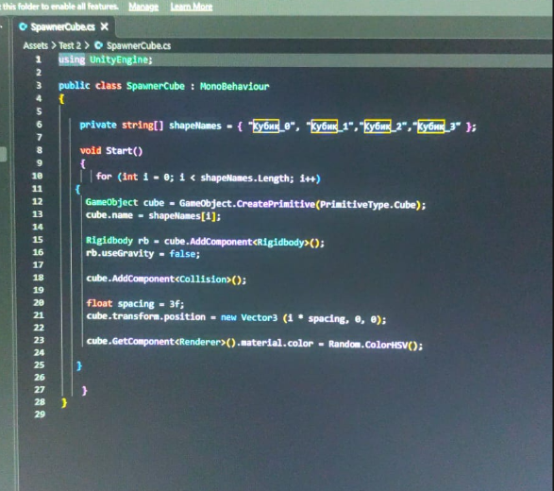

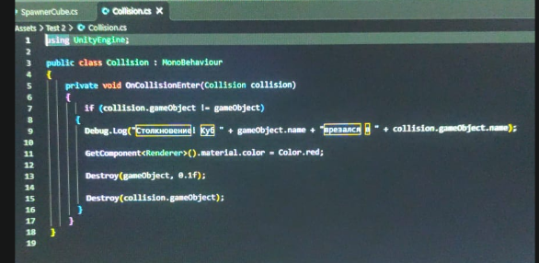

Листинг (при необходимости)

Описание : На занятии я изучил основные типы данных C# (bool, int, double, float, char, string), модификаторы доступа и методы жизненного цикла Unity (Awake, Start, Update, FixedUpdate), а также циклы (for, while, do while, foreach). Изучил интерфейс Input (GetKey, GetKeyDown, GetKeyUp, GetMouseButton и др.), поиск объектов на сцене (GameObject.Find, FindWithTag, FindGameObjectsWithTag), функцию Instantiate, работу с GetComponent, Vector3 и Transform. Отдельно разобрала коллизии: OnCollisionEnter/Stay/Exit и OnTriggerEnter/Stay/Exit, а также разницу между коллайдером (компонентом) и коллизией (событием контакта). Изучил сопрограммы (IEnumerator, yield, StartCoroutine), Web-запросы GET и POST через UnityWebRequest и работу с UI (Canvas, EventSystem, Text, Panel, Button и др.).В практической части я реализовал два скрипта. Первый - SpawnerCube.cs - механизм создания фигур: в Start() в цикле for создаются кубы через GameObject.CreatePrimitive, имя берётся из заранее созданного массива shapeNames («Куб_0» … «Куб_3»), каждому кубу добавляется Rigidbody (с отключённой гравитацией) и компонент Collision, задаётся позиция с шагом spacing = 3f по оси X, а цвет материала устанавливается случайным через Random.ColorHSV().Второй скрипт - Collision.cs - обработчик столкновений. В методе OnCollisionEnter проверяется, что столкнулись разные объекты, выводится сообщение в консоль через Debug.Log с именами обоих объектов, цвет объекта меняется на красный, после чего оба объекта удаляются через Destroy (свой - с задержкой 0.1f). В результате на сцене видны четыре разноцветных куба, созданных из массива, и при их столкновении срабатывает обработчик.

05.11.26 ЧТ
“3D моделирование в среде Blender”
Задание: Практика: создать модель станка.
Скриншот :
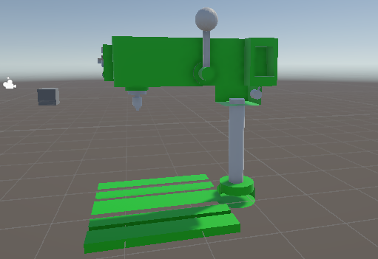
Описание: На занятии я изучил интерфейс Blender: меню запуска, области редактора (3D-вьюпорт), панель иерархии (Outliner) справа, панель свойств выбранного объекта и панель инструментов слева. Разобрала инструменты объектного режима: перемещение (G), вращение (R), изменение размера (S) и комбинированный инструмент (T). Познакомился с вершинами, рёбрами и гранями, а также с инструментами режима редактирования (Ctrl+E, Ctrl+I, Ctrl+B, Ctrl+R, Ctrl+K).В практической части я создала модель станка из простых примитивов. Работа велась поэтапно, в объектном режиме (с добавлением объектов, масштабированием (S) и перемещением (G)):Сначала я создал первый куб (Cube) — это основание-плита станка.Затем добавила цилиндр (Цилиндр) — вертикальную стойку, на которой держится верхняя часть.
Следующим создал куб (Куб.001) — это верхняя консоль.Потом добавил ещё один куб (Куб) — это блок шпиндельного узла (деталь под консолью). После этого добавила цилиндр (Цилиндр.001) — сам шпиндель, выходящий из этого блока.Затем добавил цилиндр (Цилиндр.002) — синюю ручку управления сверху.И уже на неё — сферу (Сфера), которая завершает конструкцию ручки. Также , я добавил : для основания и верхней консоли я добавила цвет (изменила базовый цвет цвет материала на зелёный). Для остальных деталей (стойка, шпиндель) цвет остался по умолчанию. Модель сохранил в новом файле Без имени.blend .
06.11.26 ПТ
“Создание 3D анимаций в среде Blender и Unity”
Задание: Создать анимацию перемещения куба; Создать и анимировать персонажа
Скриншоты
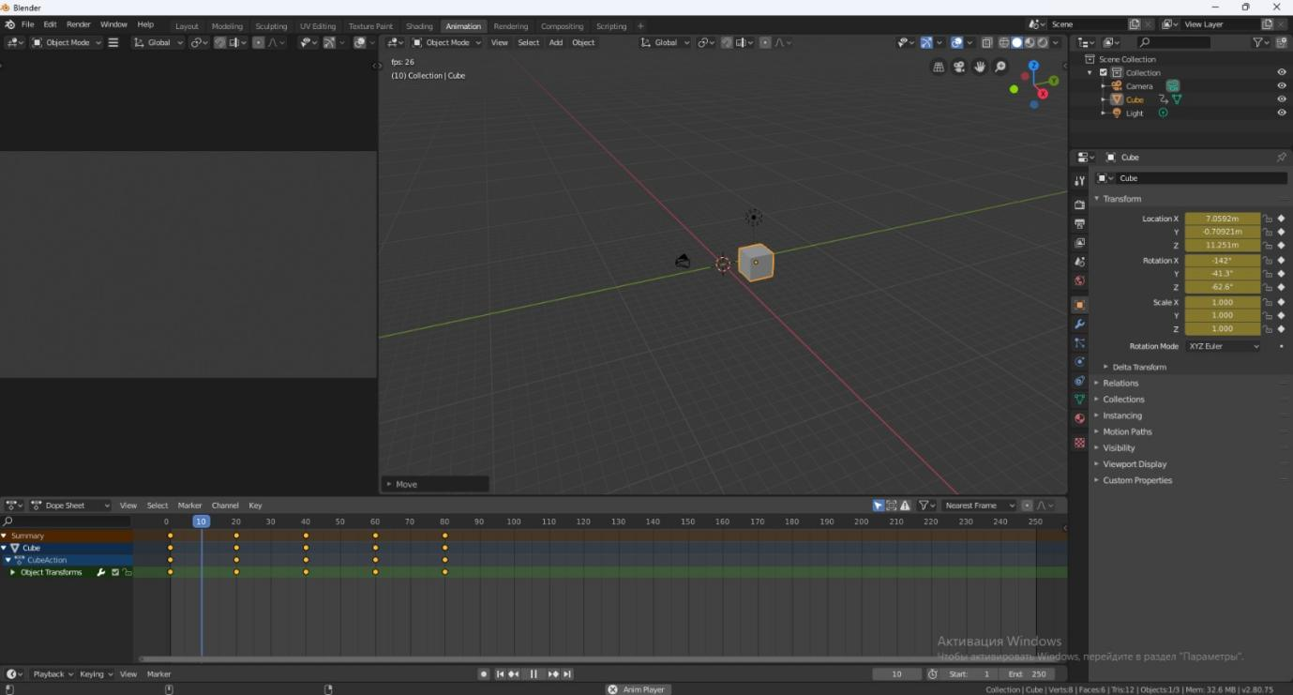

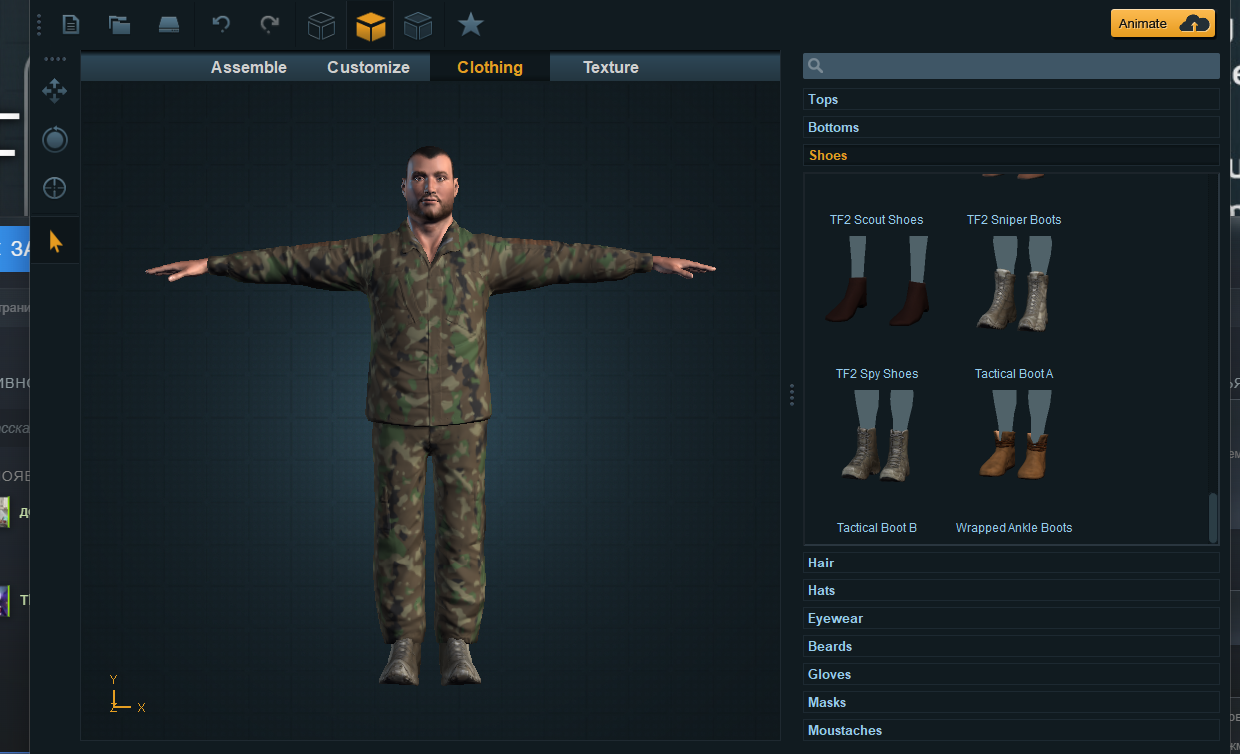

Описание: На занятии я изучил таймлайн анимации и ключевую анимацию: ключевые кадры фиксируют параметры объекта (положение, вращение, масштаб, свойства материала) в разные моменты времени. В Blender научилсь выбирать параметры для записи (Location, Rotation, Scale и др.) и сохранять новую позицию на таймлайне. Разобрала импорт модели с анимацией в Unity, настройку импорта (Rig, Animation, Materials), создание контроллера анимации и добавление аватара и контроллера в объект. Изучил риггинг — создание цифрового «скелета» и контроллеров (этапы: создание скелета, настройка контроллеров, ограничения и цепи, тестирование), автоматический риггинг и скелетную анимацию: скелет (Rig), скиннинг, анимационные кривые и контроллеры.
В практической части я выполнил несколько задач. В Blender создал первую анимацию — вращение шара: задала ключевые кадры на таймлайне для параметра Rotation, чтобы шар крутился. Затем в Unity создал анимацию вращения куба на одном месте (через компонент Animation и клип с ключевыми кадрами параметра Rotation). Также я поработал с Mixamo: выбрал и проверил анимацию персонажа, импортировала мужчину в Unity и добавила на сцену анимацию танца. В результате на сцене Unity виден персонаж (мужчина) из Mixamo, танцующий на месте, а также кубы и сферы, участвующие в анимациях.

Итоги первой недели (Рубеж 2)
09.11.26 ПН
“Клиент-Серверное взаимодействие”
Задание: Реализовать получение данных с сервера по HTTPS, парсинг JSON-ответа и перемещение узлов 3D-модели станка в Unity на основе полученных координат.

Скриншот

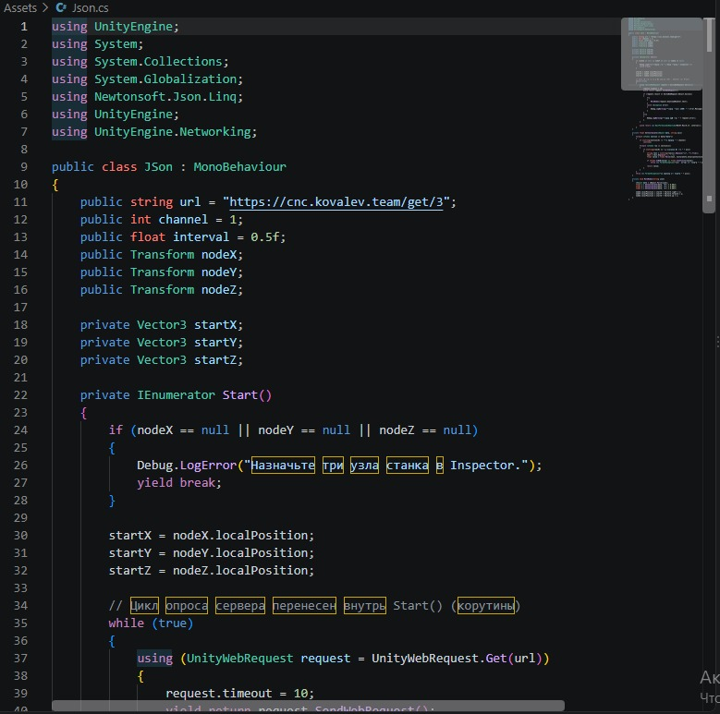
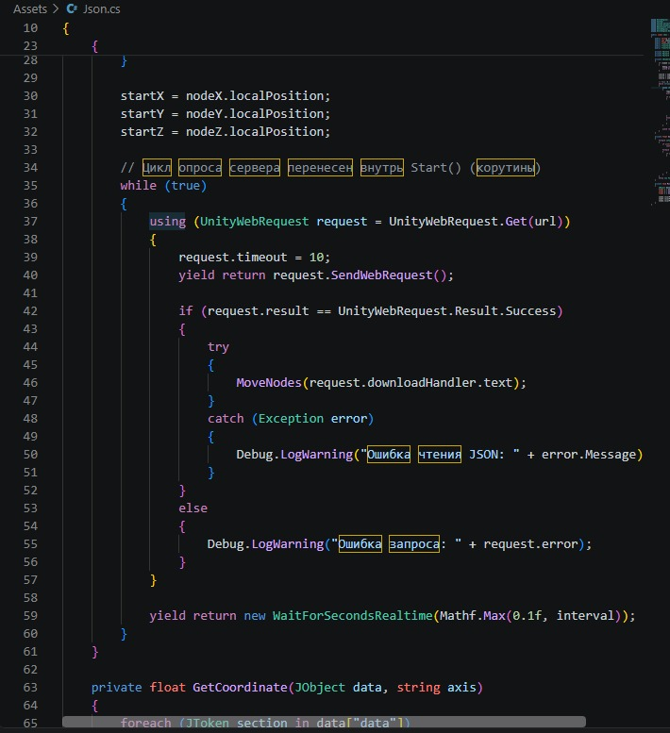

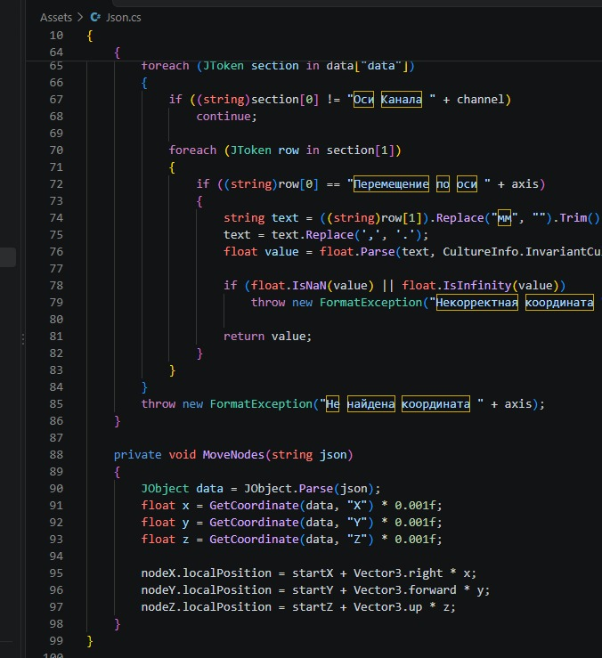

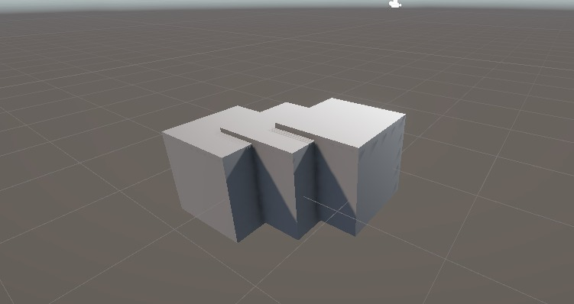

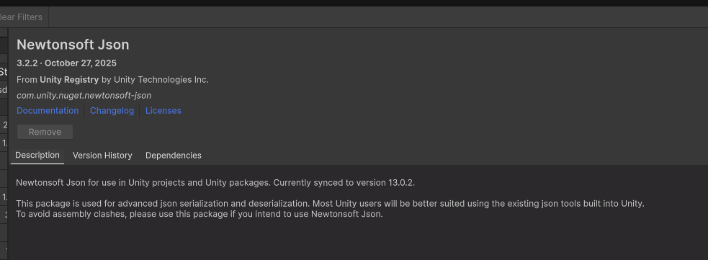
Листинг (при необходимости)

Описание В ходе работы был изучен принцип клиент-серверного взаимодействия. Unity выступает в роли клиента: с помощью UnityWebRequest отправляется GET-запрос на сервер (https://cnc.kovalev.team/get/3). Для обработки вложенного JSON использовалась библиотека Newtonsoft.Json (JObject, JToken). Была реализована корутина для циклического опроса сервера (с интервалом 0.5 сек). Строковые значения координат (например, "144,157 мм") очищаются от текста, запятая заменяется на точку для парсинга через InvariantCulture. Полученные значения в миллиметрах умножаются на 0.001f для перевода в метры, после чего к начальной позиции узлов прибавляется смещение по осям (right, forward, up).

10.11.26 ВТ
“Создание VR сцены”
Задание: Подготовить проект Unity к работе в VR (установка SteamVR Plugin), создать базовую сцену со станком и настроить взаимодействие пользователя с заготовкой.

Скриншот
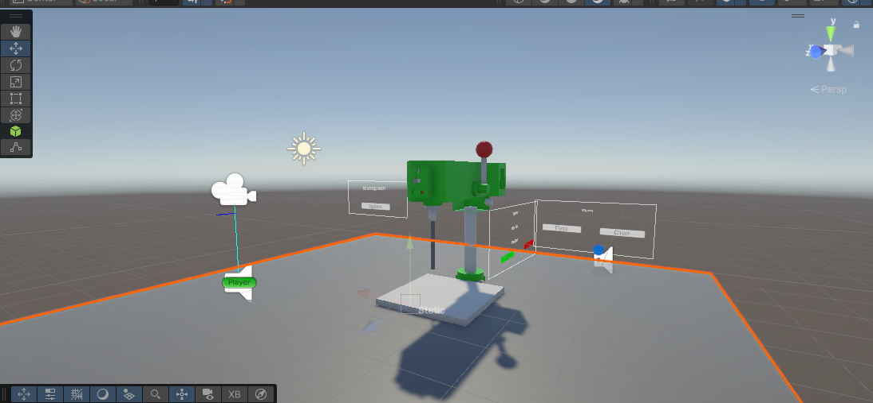
Листинг (при необходимости)

Описание Была выполнена настройка проекта для работы с VR. Через Asset Store и Package Manager установлен плагин SteamVR (Valve Corporation) и OpenVR XR Plugin, в настройках XR Plug-in Management активирован OpenVR Loader. В сцену добавлен объект Player (из SteamVR Interaction System) на уровень пола, включающий камеру шлема и контроллеры рук. Для заготовки были настроены компоненты: BoxCollider (для физического взаимодействия), Rigidbody (включена гравитация) и скрипты Interactable и Throwable (для захвата рукой). Проверено, что при запуске Play Mode сцена корректно отображается в шлеме, трекинг работает, а заготовку можно взять и перенести.

11.11.26 СР
“Разработка UI в среде виртуальной реальности”
Задание: Создать панель управления и состояния станка в VR (World Space Canvas), подключить кнопки «Пуск» и «Стоп» к клиенту API и вывести координаты/состояние на экран.

Скриншот
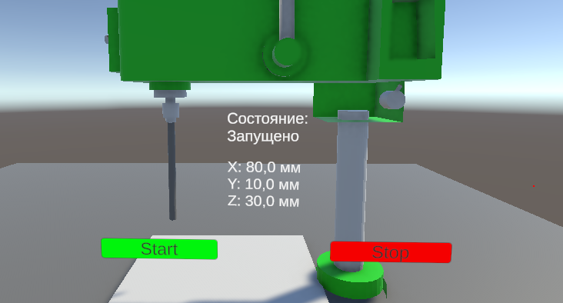
Листинг (при необходимости)

Описание Была создана панель Canvas в режиме World Space и размещена рядом со станком (масштаб 0.001 для соответствия реальным размерам, около 1×0.6 м). Для текста использован TextMeshPro с поддержкой кириллицы. Были добавлены кнопки «Пуск» и «Стоп». Для взаимодействия в VR к кнопкам добавлены BoxCollider и компонент SteamVR UIElement. События On Click кнопок привязаны к методам StartMachine() и StopMachine(), которые отправляют POST-запросы. Также настроена обратная связь: панель выводит сообщения «Отправка команды...», «Ошибка соединения» или обновляет координаты и статус работы после успешного GET-запроса.

12.11.26 ЧТ
“Разработка обучающего сценария по работе со станком”
Задание: Разработать финальный VR-симулятор станка с полным учебным циклом: установка заготовки, запуск обработки, извлечение готовой детали и сброс сценария.
Скриншот

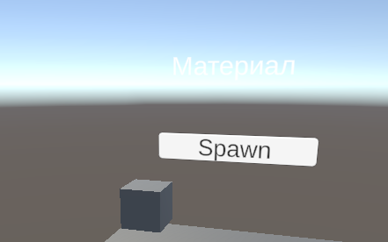
Листинг (при необходимости)

Описание Был спроектирован и реализован полный обучающий сценарий. Сцена включает: рабочее место, станок, заготовку (Blank), зону установки (WorkZone/WorkPoint) и зону готовой продукции (OutputZone/OutputPoint). Логика реализована через три скрипта: MachineTrainer (управляет этапами, проверяет условия и запускает цикл движения узла), TrainingBlank (разрешает захват и отпускание предмета) и TrainerDesktopPanel (для тестирования на ПК). Панель управления содержит кнопки «Далее», «Ограждение», «Пуск», «Стоп» и «Повторить». Внедрены проверки ограничений: нельзя запустить станок без установки заготовки, нельзя открыть ограждение во время цикла, а извлечение детали разрешено только после завершения обработки. При успешном завершении цикла заготовка меняет цвет и переносится в зону продукции.

13.11.26 ПТ

ЭКЗАМЕН

